26347/2025 Záměr propachtovat část nemovitosti
Město Náchod
Městský úřad Náchod
Č.j.: MUNAC149593/2025/SM
PID: MUNAX017L0L0
Náchod, 26. listopad 2025
Město Náchod zveřejňuje podle § 39 odst. 1. zákona č. 128/2000 Sb., o obcích (obecní zřízení), ve znění pozdějších předpisů, záměr propachtovat pozemek p.č. 586/3 (zahrada) o výměře 28 m², nacházející se v katastrálním území Běloves, zapsané na listu vlastnictví č. 10001 u Katastrálního úřadu pro Královéhradecký kraj, Katastrální pracoviště Náchod.
Zájemci o pacht části nemovitosti se mohou k tomuto záměru vyjádřit a podat své nabídky, které musí být doručeny na adresu městského úřadu nejpozději do 11. prosince 2025.
Jan Birke
starosta města Náchoda
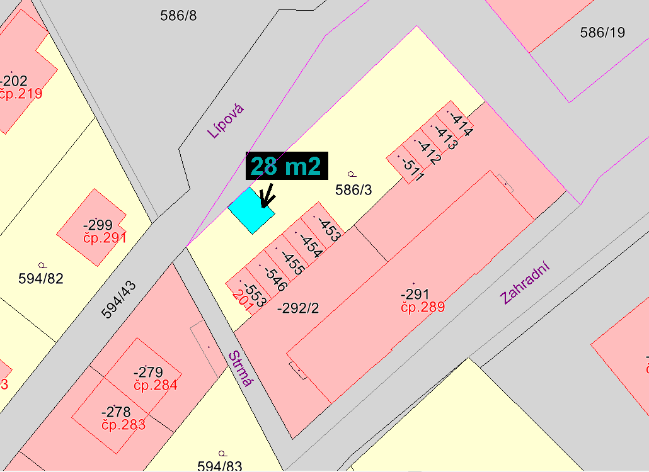
Vyvěšeno na úřední desce dne: 26. 11. 2025
Sejmuto z úřední desky dne:

